Panamá y Bocas del Toro
DURACIÓN: 06 días / 05 noches
SALIDAS: Diarias.
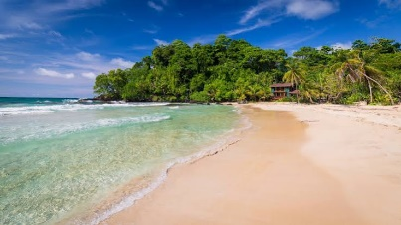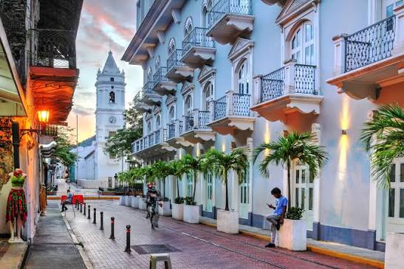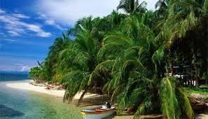

ITINERARIO

DIA 01 LLEGADA A CIUDAD DE PANAMÁ
Recepción en aeropuerto y traslado al hotel. Resto libre. Alojamiento en el hotel

DIA 02 PANAMÁ - BOCAS DEL TORO
Desayuno. Traslado al Aeropuerto Marcos Gelaber para abordar vuelo con destino a Bocas del Toro. Recepción en aeropuerto y traslado al hotel. Alojamiento.

DIA 03 BOCAS DEL TORO
Desayuno. Día libre en playas y actividades opcionales. Alojamiento.

DIA 04 BOCAS DEL TORO
Desayuno. Día libre en playas y actividades opcionales. Alojamiento.

DIA 05 BOCAS DEL TORO - CIUDAD DE PANAMÁ
Desayuno. A la hora indicada traslado al aeropuerto de Bocas del Toro para abordar vuelo con destino a la Ciudad de Panamá. Llegada y traslado al hotel. Alojamiento.

DIA 06 SALIDA DE CIUDAD DE PANAMÁ
Desayuno. Traslado al Aeropuerto Internacional de Tocumen. Fin de nuestros servicios.

- PRECIO EN DOLARES (USD) POR PERSONA EN OCUPACION Y CATEGORÍA SELECCIONADA:
VIGENCIA: 15 SEPTIEMBRE 2026 – 20 DICIEMBRE 2026
CATEGORÍA | SENCILLA | DOBLE | TRIPLE
A | $1,990 USD | $1,205 USD | $1,030 USD
B | $2,055 USD | $1,265 USD | $1,065 USD
“Precios sujetos a cambios y/o disponibilidad”
NOTA: El tour opera con un mínimo de 2 pasajeros. Traslados de vuelos nocturnos tienen un suplemento de 15 USD por persona. Tarifa no válida para días feriados.

INCLUYE
- Alojamiento en hoteles previstos o similares según categoría seleccionada
- Desayuno diario
- Vuelo interno Panamá - Bocas del Toro - Panamá
- Traslados aeropuerto – hotel – aeropuerto en Bocas del Toro y Ciudad de Panamá (servicio compartido)
- Cortesía: SIM Card + cupón de descuento

NO INCLUYE
- Vuelos internacionales
- Propinas para guía, chofer y maletero del hotel,
- Seguro de viaje.
- Gastos personales y extras
- Servicios no mencionados como incluidos

- HOTELES PREVISTOS O SIMILARES:
CIUDAD | CATEGORÍA A | CATEGORÍA B
CIUDAD DE PANAMÁ | Hilton Garden Inn  Victoria Hotel  Megapolis Hotel Panamá  Las Américas Golden Tower  Waymore Hotel Spa & Casino | Marriott Panamá  Renaissance Panama City
BOCAS DEL TORO | Punta Caracol | Punta Caracol

